双周粮油市场价格监测报告
（5月1日至15日）

省内方面，国产大米价格低迷，批发价低于越南米价格；省内贸易商大量采购政策性玉米，玉米市场流通量增加，港口库存处于三个月以来高位。国内方面，冬小麦长势整体良好，政策性玉米拍卖成交率处于较高水平。国际方面，芝加哥期货交易所（CBOT）玉米、小麦和糙米价格走势温和，而大豆价格则受市场需求下滑预期的影响，出现较大幅度下降。
一、省内市场主要粮油品种价格变化情况
普通晚籼稻收购价3.02元（每公斤，下同），双周环比下降0.33%，同比上涨0.67%；籼大米批发均价5.29元，双周环比下降0.19%，同比下降3.99%，其中：东莞樟木头粮食批发市场籼大米均价5.02元，双周环比上涨0.4%，同比下降0.99%；籼大米零售均价6.02元，双周环比下降0.82%，同比下降3.06%；泰国香米零售价11.87元，双周环比下降0.08%，同比下降3.81%。
小麦批发价2.69元，双周环比上涨0.75%，同比下降3.58%；小麦粉批发价4.22元，双周环比上涨0.24%，同比上涨2.43%；小麦粉零售价7元，双周环比上涨1.01%，同比上涨14.01%。
玉米批发价1.93元，双周环比下降0.82%，同比上涨8.79%。

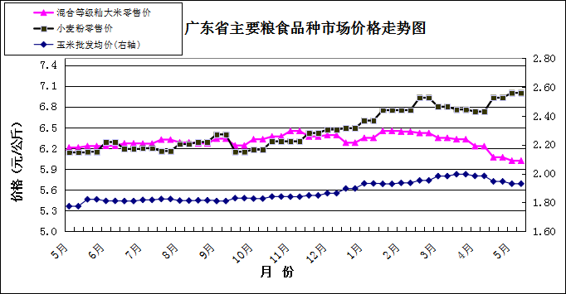
食用植物油批发均价17.42元（每升，下同），双周环比下降1.69%，同比下降1.87%。其中，花生油批发均价21.34元，双周环比上涨0.05%，同比下降2.19%。食用植物油零售均价20.05元，双周环比下降0.64%，同比下降0.98%。其中，花生油零售均价24.55元，双周环比上涨1.45%，同比上涨0.99%。

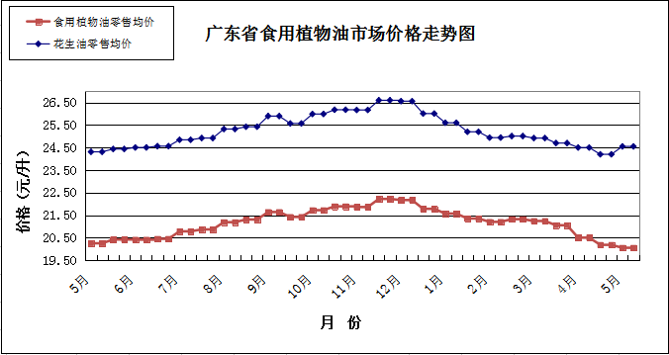
二、国内市场粮油价格变化情况
据国家粮油信息中心数据，普通晚籼稻批发价双周环比下降0.54%，同比下降5.46%；籼大米批发价双周环比下降0.38%，同比下降0.76%；小麦批发价双周环比下降0.08%，同比下降5.64%；玉米批发价双周环比持平，同比上涨11.75%；大豆油批发价双周环比上涨0.19%，同比下降1.22%；花生油批发价双周环比持平，同比下降12.69%。
三、国际粮食期货和东南亚大米现货价格情况
双周环比，芝加哥期货交易所（CBOT）大豆、糙米、玉米价格分别下降5.02%、1.9%、0.5%，小麦价格上涨0.04%。泰国和越南大米现货离岸价为438美元/吨、450美元/吨（均为5%破碎率），分别下降0.32%和上涨1.35%。深圳地区越南大米批发价3.7元，双周环比持平，比同等级国产大米批发价高5.11%。

